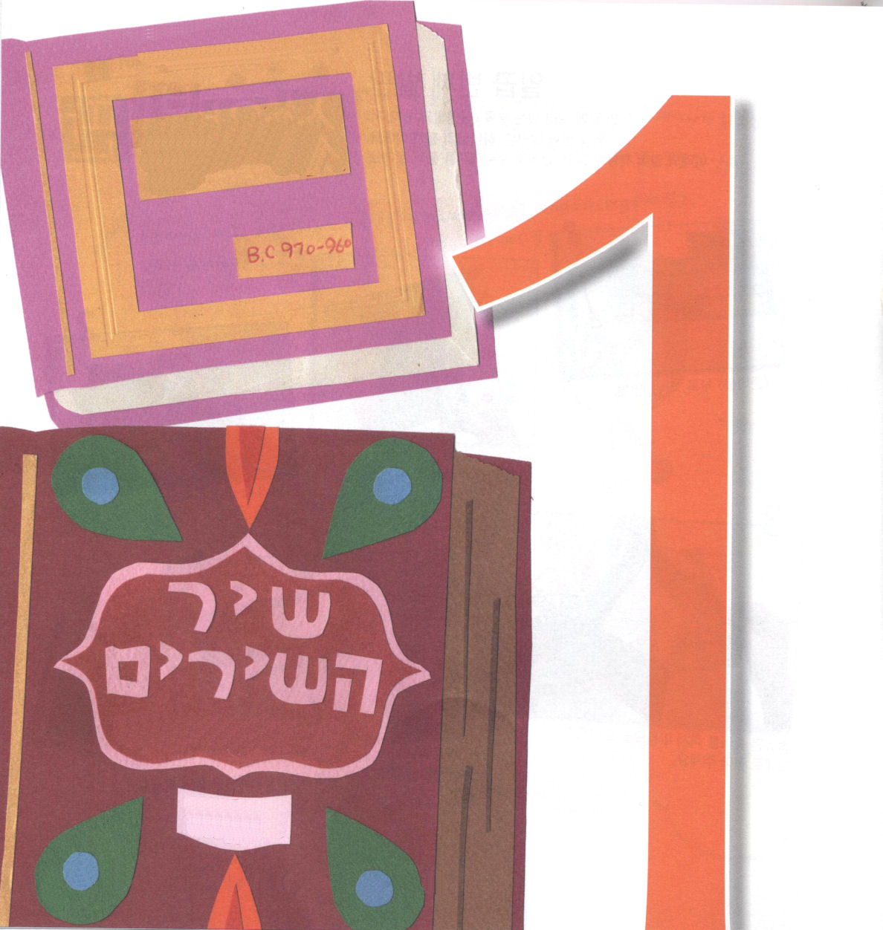
子どもが知るべき雅歌

部屋に書籍がないことは、からだにたましいがないことと同じだーキケロ

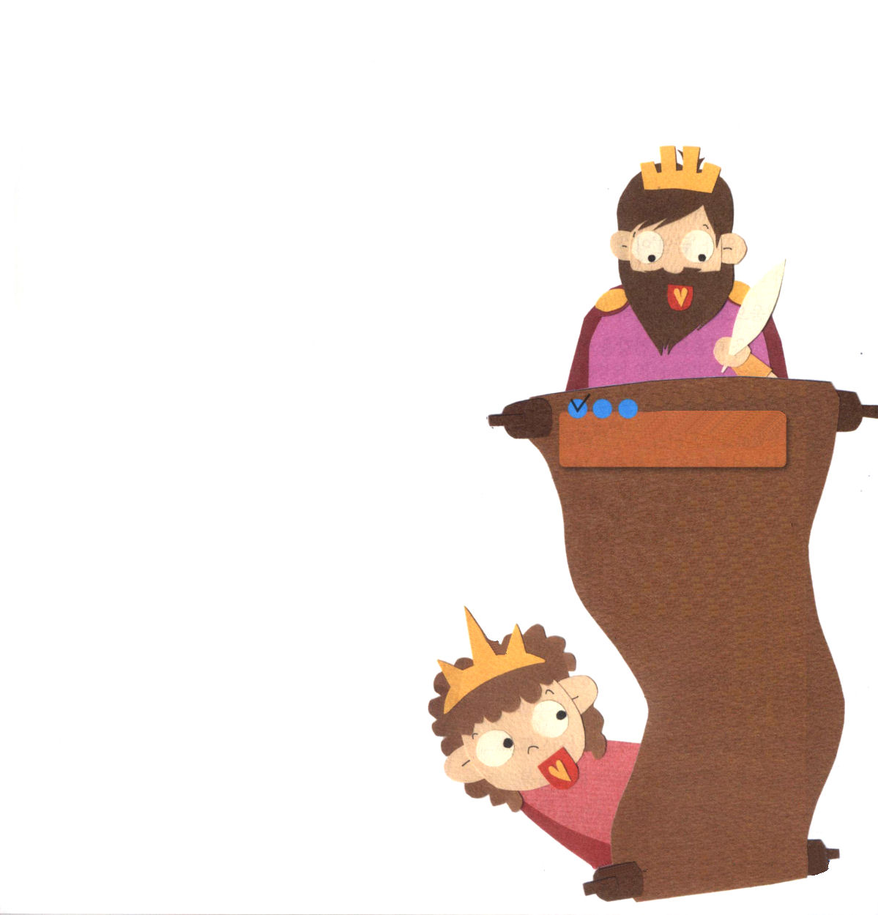
１．雅歌全体のはなしをいちど見てみましょう
本の名前：  シール・ハッ＝シーリーム  （歌の中の歌） | 時期：B.C.970～960
著者:ソロモン | 内容：シュラムの女に向かった  ソロモンの愛の手紙（告白）

２．信仰人の作品は、伝道資料になることができます
(1) 必要のない作品は、ゴミよりもっと悪いです
(2) かならず必要な作品は、信仰生活に重要です
① ダビデの文（73の詩篇）
② ソロモンの文（箴言、雅歌）
③ パウロの文（書簡）

３．両親の文は子どもの一生に影響をあたえます
(1) ダビデが息子に書いた文が一生影響をあたえる
文を残しました (Ⅰ歴29：10～14)
(2) ソロモンもやはり、息子に一生、
影響をあたえる文を残しました
（箴言)

定刻祈りに成功したらチェックしよう

雅歌1:1 ソロモンの雅歌

雅歌は
歌の中の
歌です

時間がないから勉強できないと言う人は、時間があっても勉強できないーヒ・ナンジャ

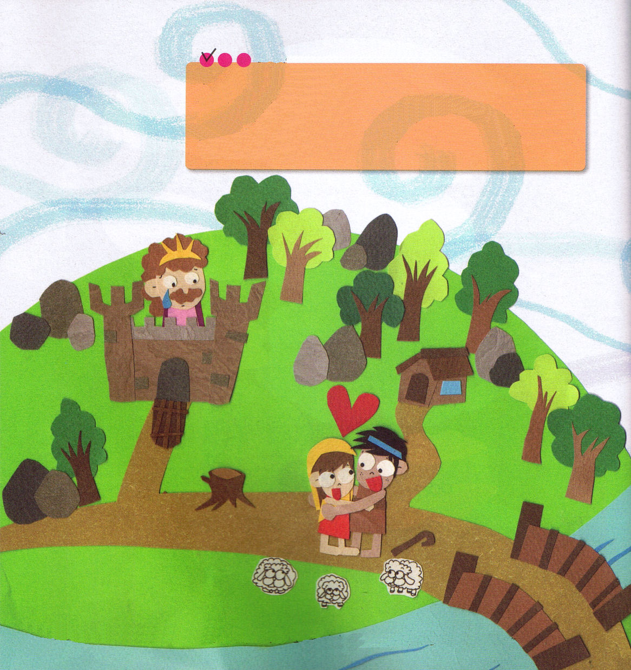

子どもが知るべき雅歌
定刻祈りに成功したらチェックしよう
雅8：6～7｜ 私を封印のようにあなたの心臓の上に、封印のようにあなたの腕につけてください。愛は死のように強く、ねたみはよみのように激しいからです。その炎は火の炎、すさまじい炎です。大水もその愛を消すことができません。洪水も押し流すことができません。もし、人が愛を得ようとして、自分の財産をことごとく与えても、ただのさげすみしか得られません。

本を買うのにお金をかけることは、結局、損ではありません。むしろ、のちに万倍の益を受けます
－ワン・アンソク

ある羊飼いのせつなる
愛の勝利

１．ある羊飼いが愛ですべてに勝ったということが雅歌だと言う学者もいます
(1)ソロモン王が出かけたときに、ひとりの女の人を見つけました
（雅歌1:1～3:5）
(2)王宮につれて行って、王宮のすべてのことを見せてあげました
（雅歌3:6～11、6:11～7:9）
(3)弱い羊飼いが王の権力に勝って、愛をとりもどしました（雅歌7:9～10）
(4)野に帰って行って、愛をわかちあう大勝利です（雅歌7:1～8:19）

２．彼らの告白を読んでみると、せつなさがひとことひとことに入っています
(1)王の天幕での王の求愛をさげすみます（雅歌1:1～2:7）
(2)恋人（羊飼い）が探しに来ました（雅歌2:8～3:5）
(3)王がもう一度、出かけます(雅歌3:6～11)
(4)羊飼いと会います（雅歌5:2～6:3）
(5)故郷に、もういちど戻っていきます（雅歌6:11～8:4）
(6)愛の勝利です（雅歌8:8～14）

３．真実な愛はまことのしあわせで、なにによっても断ち切ることはできませ
ん（雅歌4:12）

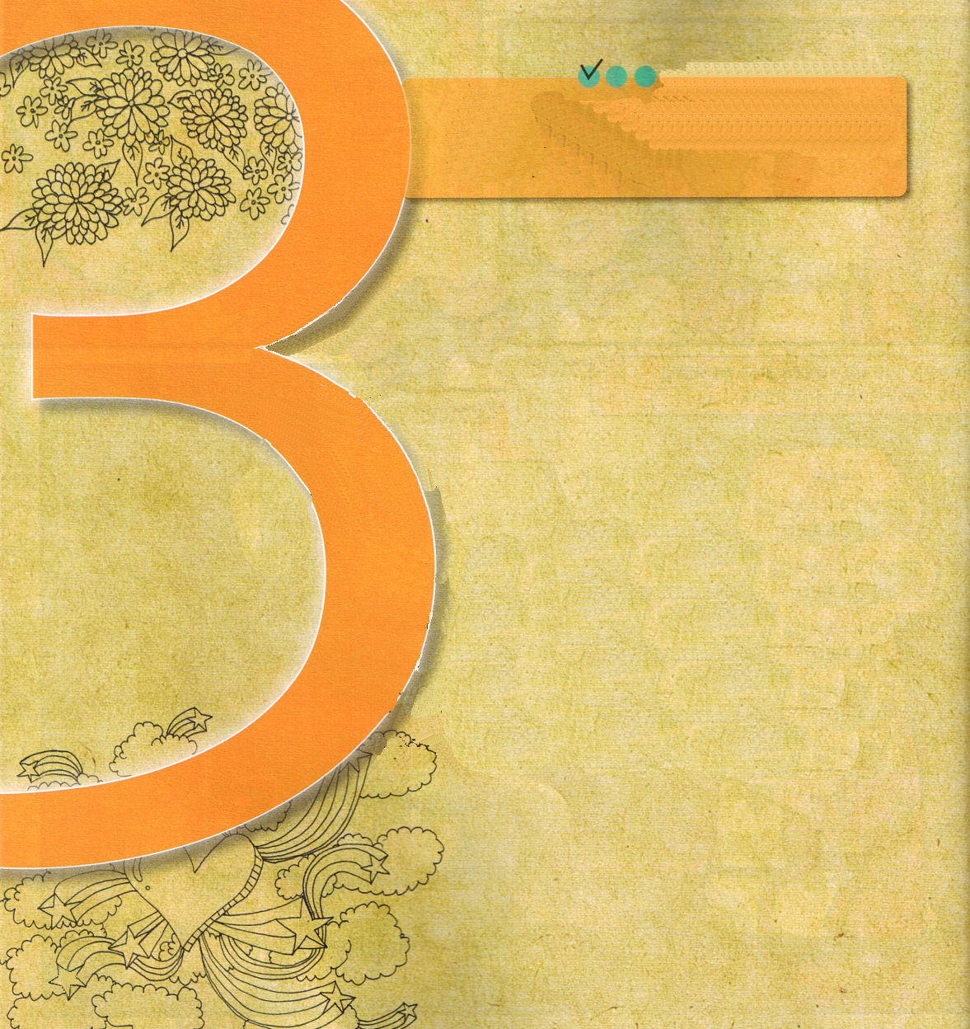
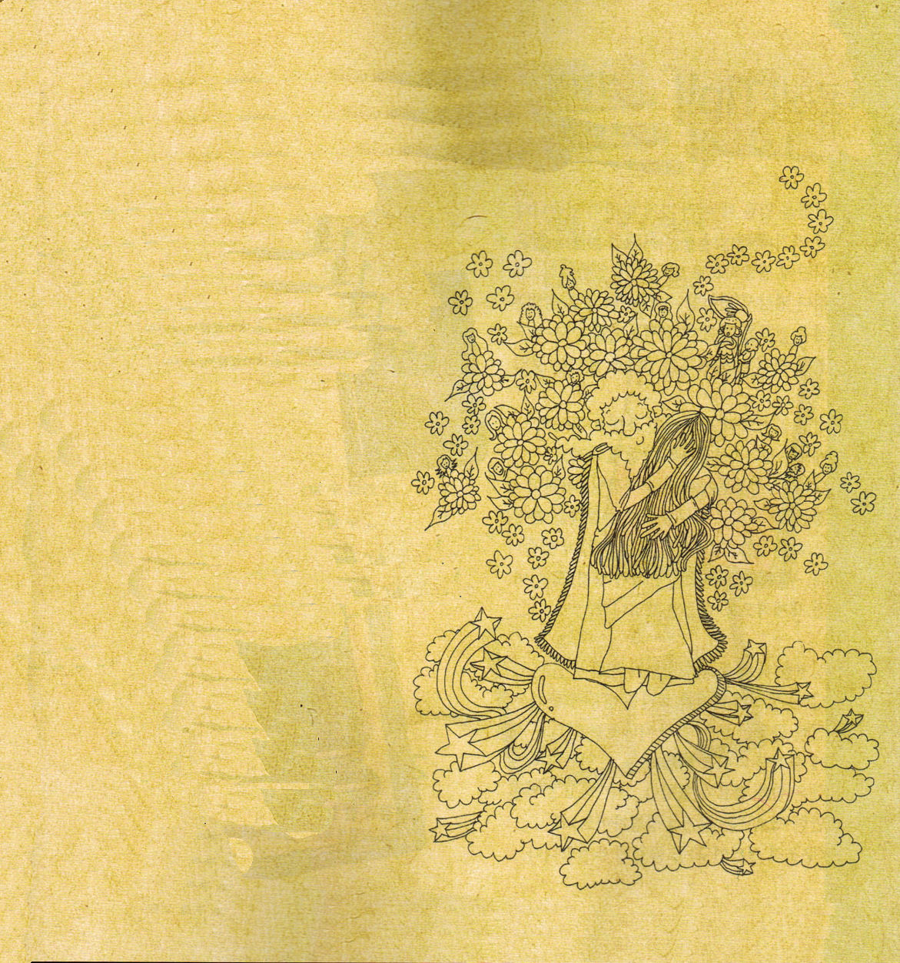
定刻祈りに成功したらチェックしよう

雅歌1:1～8 女のなかで最も美しい人よ。あなたがこれを知らないのなら、羊の群れの足跡について行き、羊飼いの住まいのかたわらで、あなたの子やぎを飼いなさい。(8)

2．雅歌はソロモンとシュラムの女の愛のおはなしです
(1) えらい王が、王宮から出て、身分のひくい女の人に求愛します 雅歌(1：1～2：7)
(2) 多くのじゃまにあいますが、花嫁の家を訪れます (雅歌2：8～3：5)
(3) 美しい結婚式をあげます (雅歌3：6～5：1)
(4) 失って取りもどした愛です (雅歌5：2～8：4)
(5) 成熟した愛です (雅歌8：5～14)

3．愛の力は身分、環境、
すべてに勝つことができます
(1) ぶどう畑を荒らす狐がいても
愛の力で勝つことができます (雅歌2：14～15)
(2) 愛の力は閉じられた庭であり、
閉じられた源、
封じられた泉のようです (雅歌4：12)
(3) 愛は死のように強く、大水も
愛を消すことができず、洪水も押し流す
ことができないくらい強いのです
(雅歌8：6～7)

ソロモンと
シュラムの女の
愛のはなし

１．歴代の王の中で、もっとも富と誉れを味わった王はソロモン王でした
(1) 世界の王の中で最高の知恵の王でした (Ⅰ列王4：29～34)
(2) シェバの女王が訪問しました(Ⅰ列王10：1～13)
(3) 千人の王妃としての妻とそばめがいた王でした
（Ⅰ列王11：3)
(3) もっとも愛した女は、シュラムの女でした (雅歌1：1～8)

子どもが知るべき雅歌

本は、それを直接に選択することができる読者にさまざまな喜びを抱かせてくれるーモンテスキュー


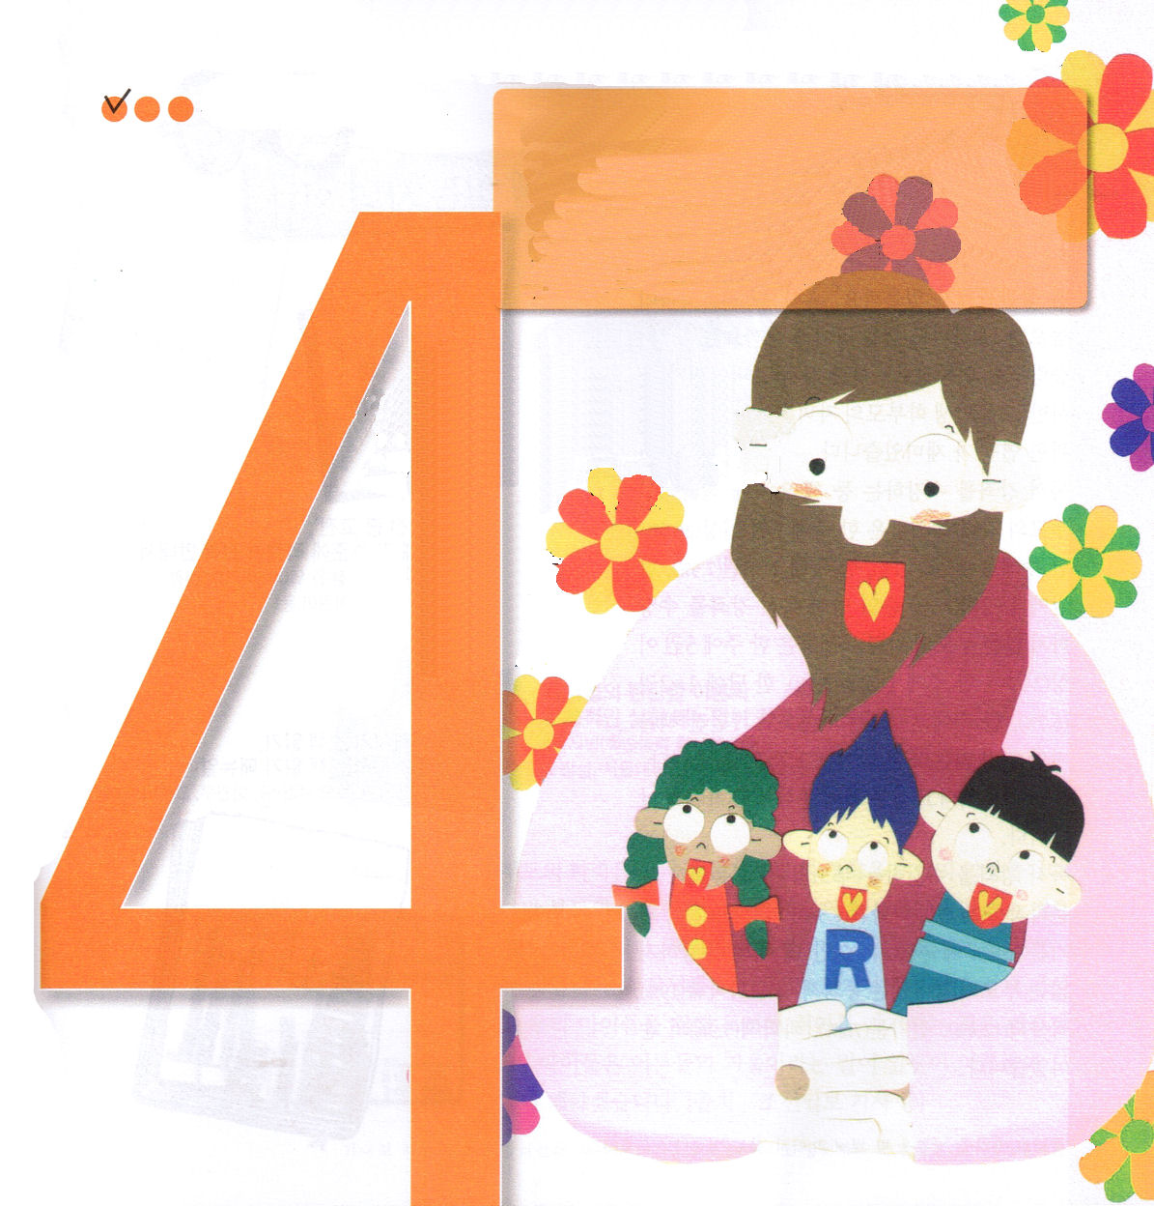

1．王のような神様が、シュラムの女のような私たちを愛しておられ、
すべてをあたえながら愛しておられます
(1) ケダルの天幕に住んでいる女のような私たちを愛しておられます (雅歌1：5)
(2) 日に焼けて、黒い新婦のような私たちを愛しておられます (雅歌1：6)
(3) 世の中の誘惑にゆれる新婦のような私たちを愛しておられます (雅歌2：8～17)
(4) 新郎を捨てて行った新婦のような私たちを愛しておられます (雅歌3：1～11)
(5) 王が女の人をほめたたえます (雅歌6：11～7：9)

2．メシヤの影のようなある羊飼いが、シュラムの女を最後まで愛します
(1) 権力によって愛する女の人をうばわれてしまいました (雅歌1：9～2：7)
(2) 死のような環境の中に愛する女の人を捜しに行きました (雅歌3：1～5)
(3) 真実な愛のためにすべてを拒みました (雅歌7：9～10)
(4) 夢の中でも出会いました (雅歌8：4～14)

3．もっとも真実な愛を見つけなければなりません
(1) もっとも幸せな人は、真実に愛する人です
(2) この地にはない愛です
(3) 神様に出会うことが真の愛です

読書は一種の探検なので、新大陸を探検して、未開地を開拓するようなものだーデューイ

子どもが知るべき雅歌
定刻祈りに成功したらチェックしよう
雅歌8：6～7｜ 私を封印のようにあなたの心臓の上に、封印のようにあなたの腕につけてください。愛は死のように強く、ねたみはよみのように激しいからです。その炎は火の炎、すさまじい炎です。大水もその愛を消すことができません。洪水も押し流すことができません。もし、人が愛を得ようとして、自分の財産をことごとく与えても、ただのさげすみしか得られません。

神様の
愛

